Міністерство освіти і науки України

Національний технічний університет України «Київський політехнічний інститут імені Ігоря Сікорського"

Факультет інформатики та обчислювальної техніки

Кафедра інформатики та програмної інженерії

Звіт

з лабораторної роботи № 3 з дисципліни

«Основи програмування – 1.

Базові конструкції»

«Організація розгалужених процесів»

Варіант 5

Виконав студент ІП-11 Гіжицький Даниїл Олександрочив

Перевірив ____________________________________

Київ 2021

**Лабораторна робота 2**

**ОРГАНІЗАЦІЯ РОЗГАЛУЖНИХ ПРОЦЕСІВ**

**Мета** – опанувати прийоми програмування розгалужених обчислювальних процесів.

**Варіант 5**

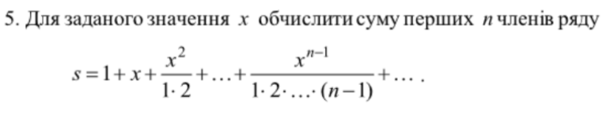

**Постановка задачі**: Перевіряємо, чи $n, якщо умова виконеється, то ми повторюємо цикл доки \left|\frac{x^{2n}+1}{2^{n}+1}\right|{≤10}^{-4},$

**Математична модель**:

|  |  |  |  |
| --- | --- | --- | --- |
| **Змінна** | **Тип** | **Ім’я** | **Призначення** |
| Заданне значення х | дійсний | x | Вхідні данні |
| Заданне значення n | цілочисельний | n | Вхідні данні |
| Значення суми | дійсний | s | Результат |

**Блок-схеми:**

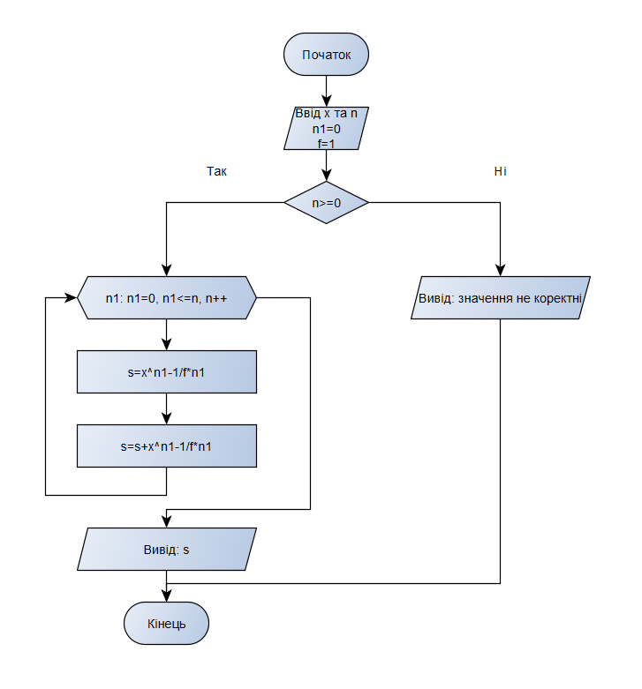

**Код:**

C++

#include <iostream>

#include<cmath>

using namespace std;

int main()

{

int x, n;

int f = 1; // початкове значення дільника

double s = 0; // початкове значення суми

double form; // задання змінної для геометричної прогресії

cout << "Enter x=";

cin >> x; // користувач вводить значення x

cout << "Enter for how many first n members we calculate the value=";

cin >> n; // користувач вводить кількість перших n

if (n > 0){ // умова перевірки невідє'ємнності n

for (int n1 = 1; n1 <= n; n1++) //задання циклу

{

form = pow(x, n1 - 1) / f; //формула для геометричної прогресії

f = f * (n1); // перезапис дільника

s = s + form; // перезапис суми

cout << "Sum for n=" << n1 << '\n' << "S=" << s << '\n'; // виведення кожної нової суми

}

cout << "The final S=" << s; // фінальне значення суми

}

else{

cout << "value is incorrect";

}

return 0;

}

**Випробовування алгоритму:**

C++

1)

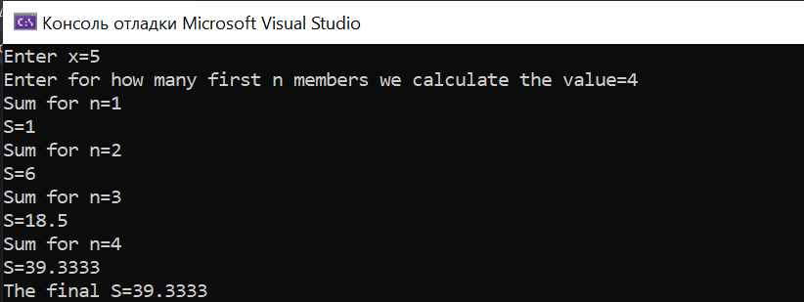

2)

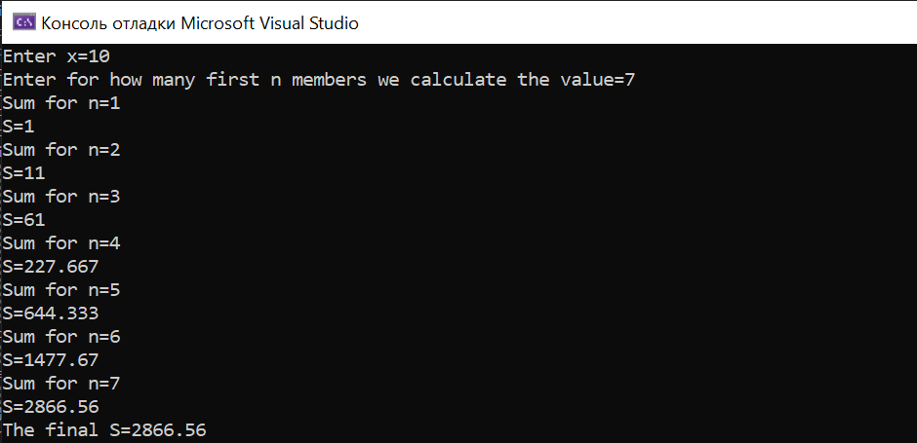

**Висновок:**

На лабораторній роботі я набув навичок з розробки програм з арифметичними циклами. Був розроблений алгоритм у виді блок схеми та програми на мові програмування python. Була створена програма, що обчислює значення площі криволінійної трапеції за допомогою арифметичного циклу.